图书管理系统使用说明书

配置说明

附加SQL Server 2000数据库
（1）将DataBase文件夹中的两个文件拷贝到SQL Server 2000安装路径下的Data文件夹中。
（2）打开SQL Server 2000中的“企业管理器”，然后展开本地服务器，在“数据库”数据项上单击鼠标右键，在弹出的快捷菜单中选择“所有任务”/“附加数据库”菜单项。
（3）将弹出“附加数据库”对话框，在该对话框中单击“”按钮，选择所要附加数据库的.mdf文件，单击“确定”按钮，即可完成数据库的附加操作。

使用说明

系统介绍
目前，图书市场日益激烈的竞争迫使图书企业希望采用一种新的管理方式来加快图书流通信息的反馈速度，而计算机信息技术的发展为图书管理注入了新的生机。
本图书管理系统实现了以下功能：
- 实现图书的入库与入库退货管理。
- 实现图书的库存盘点管理。
- 实现图书的定价、调价管理。
- 实现图书的销售、销售退货管理。
- 实现图书的入库查询、入库退货查询、图书销售查询等信息查询。

操作注意事项
（1）本系统超级用户名tsoft，密码为111。
（2）可执行文件位置：07\源程序\Debug\bbb.exe
（3）本系统大部分模块中在选择信息时是使用“PageDown”键进行选择，例如，在“图书入库”模块中，在“供应商”处按“PageDown”键，将弹出供应商信息列表，即可选择。

操作流程
要想使用本系统，请按照以下流程操作：
（1）通过“基本信息管理”/“操作员管理”命令，添加操作员信息。
（2）通过“基本信息管理”/“图书种类管理”、“仓库信息管理”、“柜台信息管理”、“供应商信息管理”及“图书信息管理”命令，设置基本信息。
（3）通过“库存管理”/“图书入库管理”命令，添加图书入库信息。图书入库后，可以通过“图书定价管理”及“图书调价管理”模块中设定图书价格。
（4）通过“图书销存管理”模块，可执行销售操作。注意，销售信息添加完成后，按“Insert”键，可将销售信息添加到销售列表中，并执行销售操作。
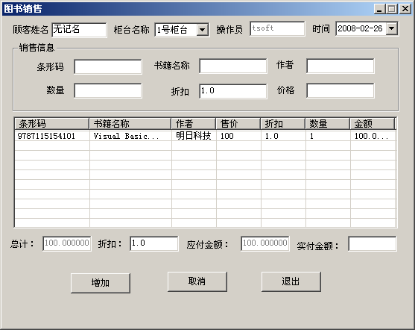
（5）通过“销售退货管理”模块，可执行销售退货操作。
（6）通过“查询管理”菜单下的命令，可查询图书的入库、入库退货、销售及销售退货信息。

